АДМИНИСТРАЦИЯ ГОРОДСКОГО ОКРУГА ЭЛЕКТРОСТАЛЬ

МОСКОВСКОЙ ОБЛАСТИ

ПОСТАНОВЛЕНИЕ

05.07.2021 № 525/7

О внесении изменений в постановление Администрации городского округа Электросталь Московской области от 13.10.2020 № 667/10 «Об определении границ, прилегающих к некоторым организациям и объектам территорий, на которых не допускается розничная продажа алкогольной продукции и розничная продажа алкогольной продукции при оказании услуг общественного питания»

В соответствии с Федеральным законом от 22.11.1995 № 171-ФЗ «О государственном регулировании производства и оборота этилового спирта, алкогольной и спиртосодержащей продукции и об ограничении потребления (распития) алкогольной продукции», Федеральным законом от 28.12.2009 № 381-ФЗ «Об основах государственного регулирования торговой деятельности в Российской Федерации», учитывая информациюМинистерства здравоохранения Московской области и Министерства образования Московской области по вновь выданным, переоформленным и прекратившим действие лицензиям, Администрация городского округа Электросталь Московской области ПОСТАНОВЛЯЕТ:
1. Внести в постановление Администрации городского округа Электросталь Московской области от 13.10.2020 № 667/10 «Об определении границ, прилегающих к некоторым организациям и объектам территорий, на которых не допускается розничная продажа алкогольной продукции и розничная продажа алкогольной продукции при оказании услуг общественного питания» (с изменениями, внесенными постановлением Администрации городского округа Электросталь от 02.04.2021 № 276/4), (далее - Постановление),следующие изменения:
1.1В Приложение № 1 Постановления «Перечень организаций и объектов, на прилегающих территориях к которым не допускается розничная продажа алкогольной продукции и розничная продажа алкогольной продукции при оказании услуг общественного питания» строку 104 изложить в следующей редакции:
«
104 | город Электросталь, ул. Пушкина, д. 14 а | Образовательная деятельность | Муниципальное дошкольное образовательное учреждение "Детский сад № 9 общеразвивающего вида»
»
1.2 Приложение № 1 Постановления «Перечень организаций и объектов, на прилегающих территориях к которым не допускается розничная продажа алкогольной продукции и розничная продажа алкогольной продукции при оказании услуг общественного питания» дополнить строками 322-327 следующего содержания:
«
322 | город Электросталь, улица Первомайская, д. 014 | Образовательная деятельность | Муниципальное общеобразовательное учреждение "Гимназия № 9"
323 | город Электросталь, улица Красная, дом 25А, кабинет 126,127,129,133 | Образовательная деятельность | Общество с ограниченной ответственностью "Техническая Школа"
324 | город Электросталь, пр. Ленина, д. 10 | Медицинская деятельность | Государственное казенное учреждение здравоохранения Московской области "Центр медицинской инспекции Министерства здравоохранения Московской области"
325 | город Электросталь, бульвар 60-летия Победы, д. 14, пом. 5 | Медицинская деятельность | Общество с ограниченной ответственностью "Лор клиника"
326 | город Электросталь, ул. Зелёная, д. 1 | Медицинская деятельность | МБОУ "Школа-интернат для детей с ограниченными возможностями здоровья №1 городского округа Электросталь Московской области"
327 | город Электросталь, ул. Победы, д. 4, корп. 4 | Медицинская деятельность | МБОУ "Школа-интернат для детей с ограниченными возможностями здоровья №1 городского округа Электросталь Московской области"
»
1.3 В Приложение № 2 Постановления «Схемы организаций и объектов, на прилегающих территориях к которым не допускается розничная продажа алкогольной продукции и розничная продажа алкогольной продукции при оказании услуг общественного питания» перед схемой 107 слова «город Электросталь, ул. Пушкина, д. 14 а, муниципальное дошкольное образовательное учреждение "Детский сад № 67 общеразвивающего вида» заменить на слова «город Электросталь, ул. Пушкина, д. 14 а, муниципальное дошкольное образовательное учреждение "Детский сад № 9 общеразвивающего вида».
1.4 Приложение № 2 Постановления «Схемы организаций и объектов, на прилегающих территориях к которым не допускается розничная продажа алкогольной продукции и розничная продажа алкогольной продукции при оказании услуг общественного питания» дополнить шестью схемами согласно приложения к настоящему постановлению.
2. Опубликовать настоящее постановление в газете «Официальный вестник» и разместить на официальном сайте городского округа Электросталь Московской области в информационно-телекоммуникационной сети «Интернет» по адресу: www.electrostal.ru.
3. Настоящее постановление вступает в силу после его официального опубликования.
4. Контроль за исполнением настоящего постановления возложить на заместителя Главы Администрации городского округа – начальника управления по потребительскому рынку и сельскому хозяйству С.Ю. Соколову.

Глава городского округа И.Ю. Волкова

Приложение
к постановлению Администрации
городского округа Электросталь
Московской области
от 05.07.2021 № 525/7

Дополнения в схемы
организаций и объектов, на прилегающих территориях к которым не допускается розничная продажа алкогольной продукции и розничная продажа алкогольной продукции при оказании услуг общественного питания.

«город Электросталь, улица Первомайская, д. 014, Муниципальное общеобразовательное учреждение "Гимназия № 9"

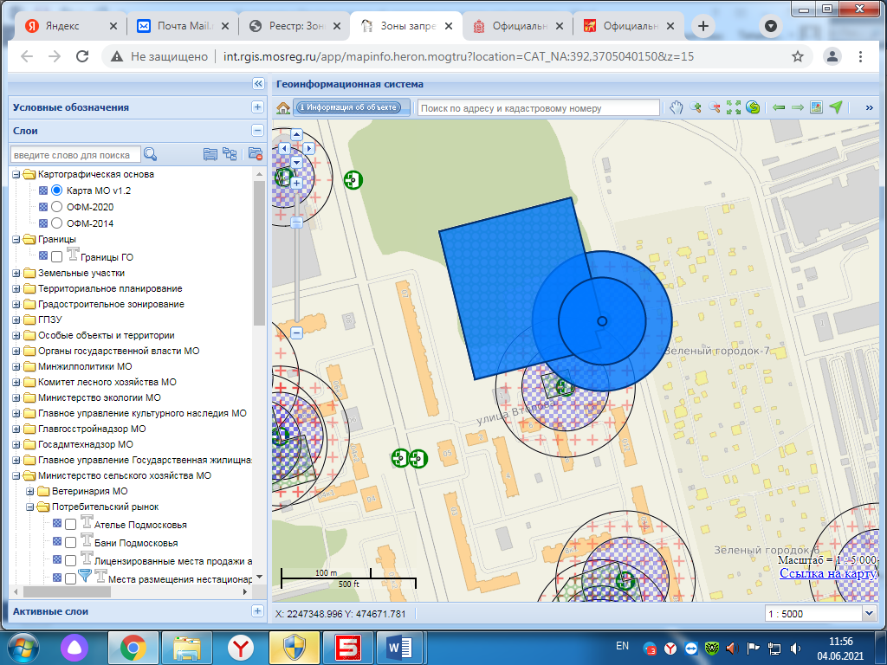

город Электросталь, улица Красная, дом 25А, кабинет 126,127,129,133, Общество с ограниченной ответственностью "Техническая Школа"

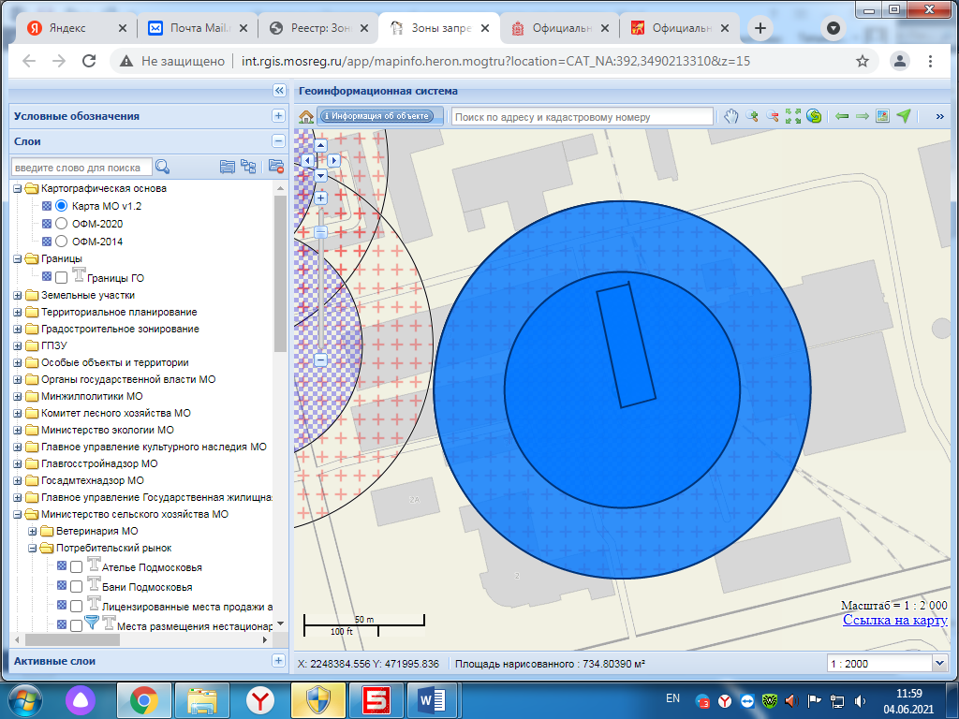

город Электросталь, пр. Ленина, д. 10, Государственное казенное учреждение здравоохранения Московской области "Центр медицинской инспекции Министерства здравоохранения Московской области"

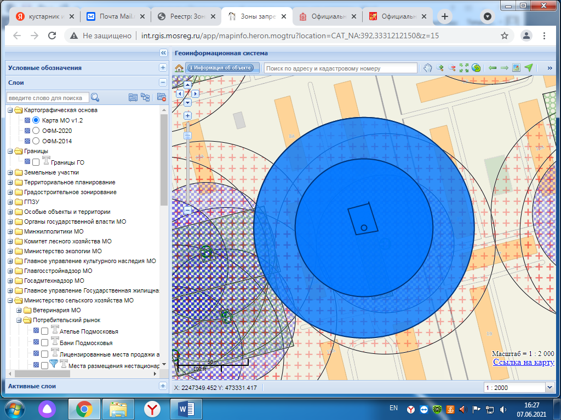

город Электросталь, бульвар 60-летия Победы, д. 14, пом. 5, Общество с ограниченной ответственностью "Лор клиника"

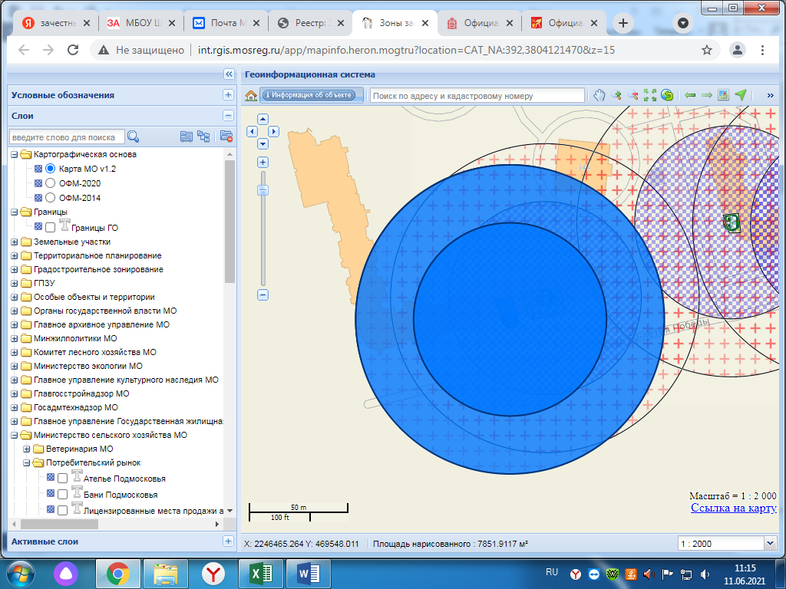

город Электросталь, ул. Победы, д. 4, корп. 4, МБОУ "Школа-интернат для детей с ограниченными возможностями здоровья №1 городского округа Электросталь Московской области"

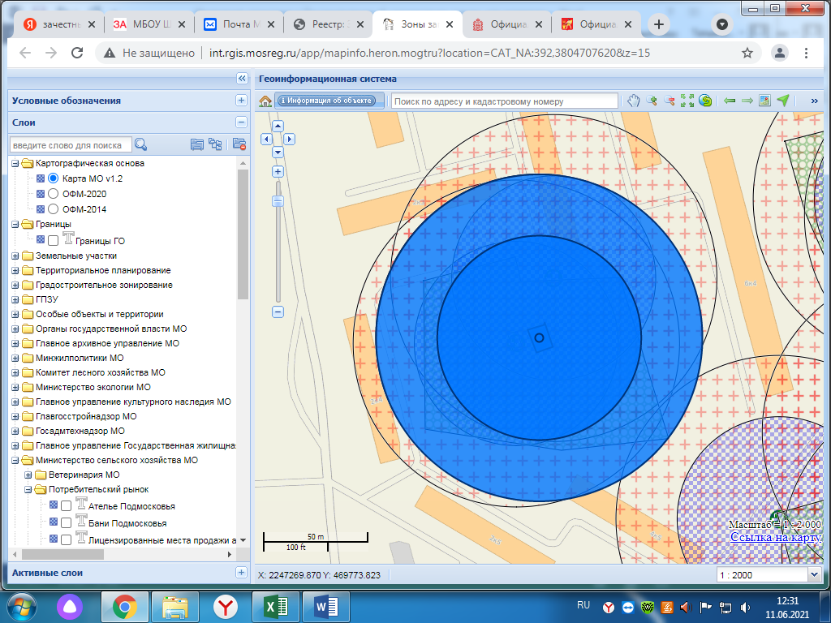

город Электросталь, ул. Зелёная, д. 1, МБОУ "Школа-интернат для детей с ограниченными возможностями здоровья №1 городского округа Электросталь Московской области"



